توجه : نمونه کار این فایل تماما با نرم افزار SPSS قابل انجام است. در اینجا هدف از آورده شدن این فایل نشان دادن توانایی آماری و تسلط متقاضی به مباحث آماری می باشد
در این پروژه فایلی در اختیار قرار گرفت که اطلاعات آن مربوط به هزار نفر از مشتریان یک بانک بود. در جدول ارائه شده 14 متغیر وجود داشت. از آنجا که فایل ارائه شده در فرمت اکسل بود، برای آنالیز در نرمافزار R به فرمت .CSV تبدیل شد و در فایل پروژه R که پیش تر ایجاد کرده بودیم، آپلود شد.
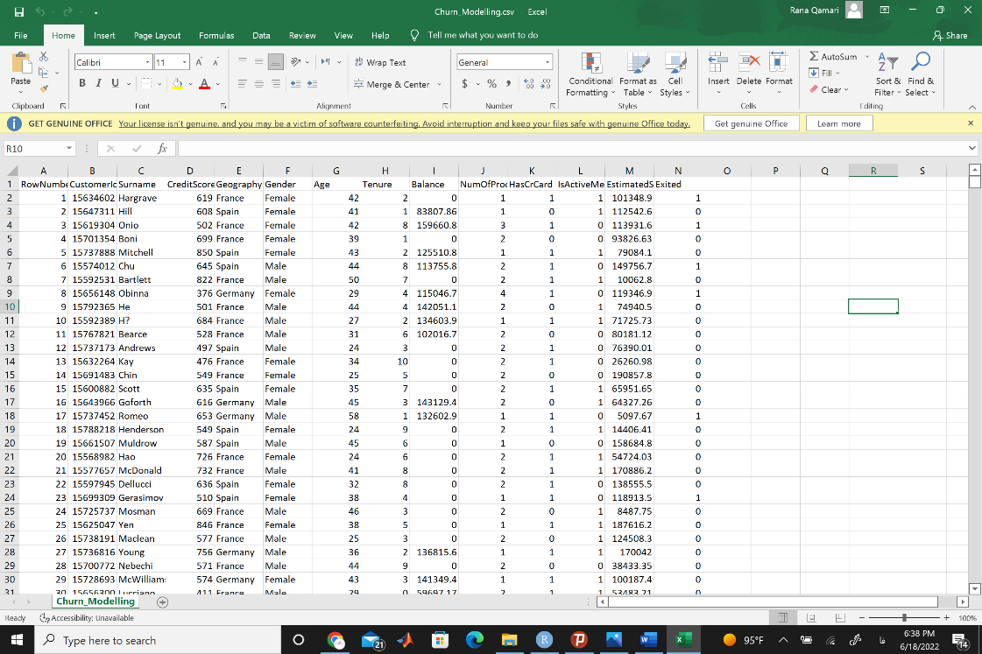
- فایل اکسل در اختیار
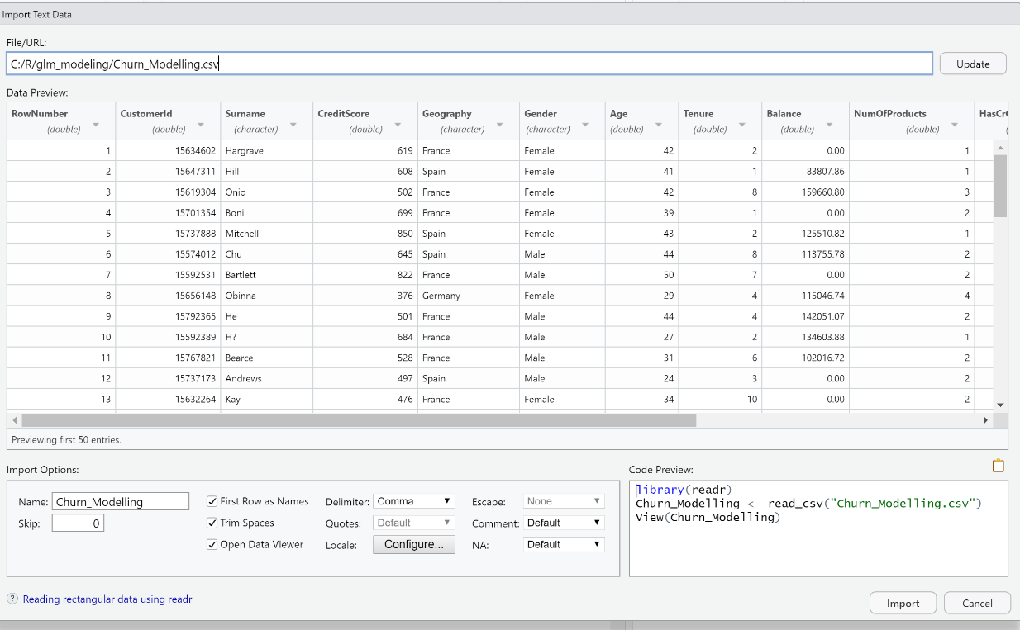
- دستور بارگزاری فایل دادهها در نرمافزار R

همانطور که مشخص است، سه ستون اول مربوط به شماره ردیف، آیدی مشتریان و نام خانوادگی آنهاست که ارزش آماری نداشتند و از آنالیز حذف شدند. سپس با استفاده از دستور na.omit ، دادههای missing حذف شدند تا مراحل مدلسازی آغاز شود. صورت مسئله از ما خواسته بود خروج مشتریان از بر اساس پارامترهای ارائه شده مدلسازی شود. بنابراین بایستی متغیر Exited را به عنوان متغیر وابسته و سایر متغیرها مستقل در نظر گرفته شوند و با ضریب تخمینی مدل متغیر Exited را ایجاد کنند. بنابراین، ابتدا با دستور set.seed(123)، توالی دادههای شبه تصادفی خاصی انتخاب شدند و سپس دادهها به دو گروه تقسیم شدند: 80% از دادهها به صورت تصادفی انتخاب شده و در گروه training قرار گرفتند تا از طریق آنها، یادگیری ماشین و training انجام شود. و مابقی دادهها برای آزمودن یادگیری جدا شدند. در اینجا ما از معیار تخمین آکایک (AIC) برای تخمین مدل استفاده کردیم و انتخاب متغیرها برای مدل به صورت backward بود به این صورت که ابتدا تمام پارامترها اضافه شدند و مرحله به مرحله تا رسیدن به AIC بهینه حذف شدند. دستور زیر این عمل را انجام داد:
model1 <- glm(Exited ~., data = training.data1, family = binomial) %>% stepAIC(trace = 1)
خروجیهای دستور بالا به شرح زیر بودند:
- در مرحله آغاز، هر 10 پارامتر وارد مدل شدند و AIC اولیه ارائه شد:

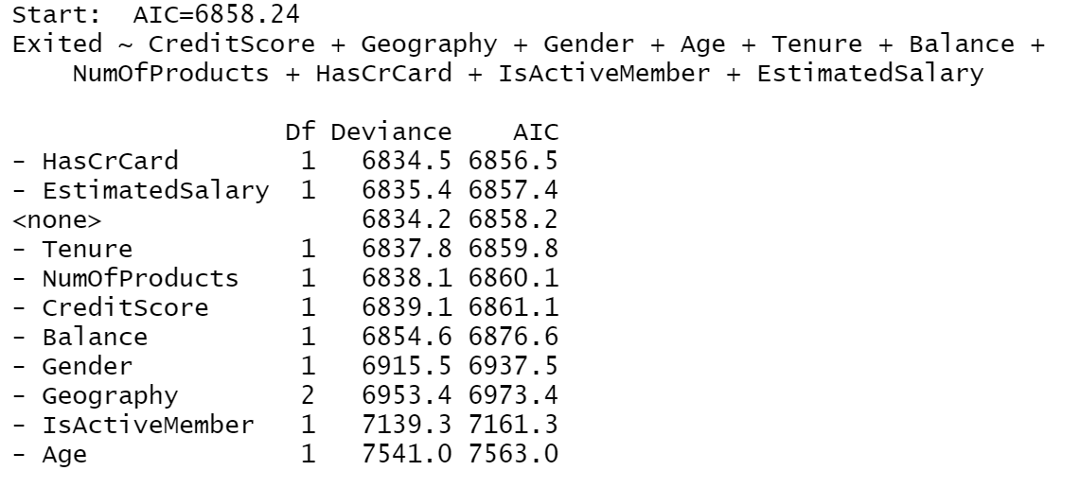

- در مرحلهی بعدی متغیر HasCrCard از مدل حذف شد و AIC کاهش یافت
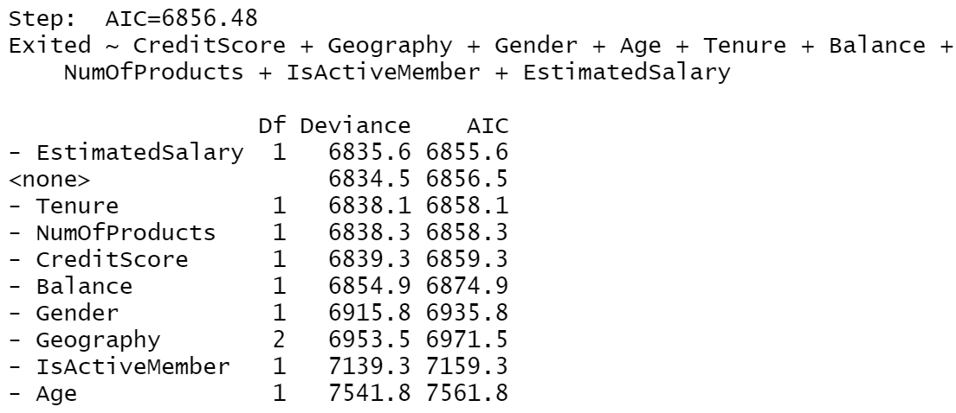
- نهایتا در مدل نهایی متغیر EstimatedSalary حذف و AIC نهایی بدست آمد.
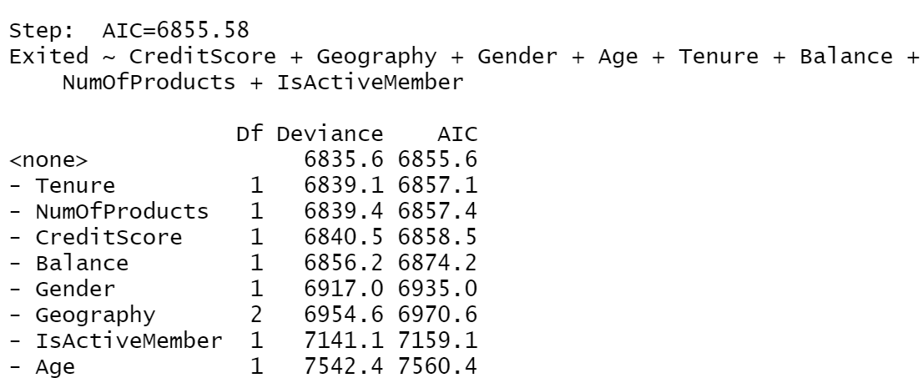

با استفاده از دستور summary خروجی نهایی مدل به شرح زیر بود :
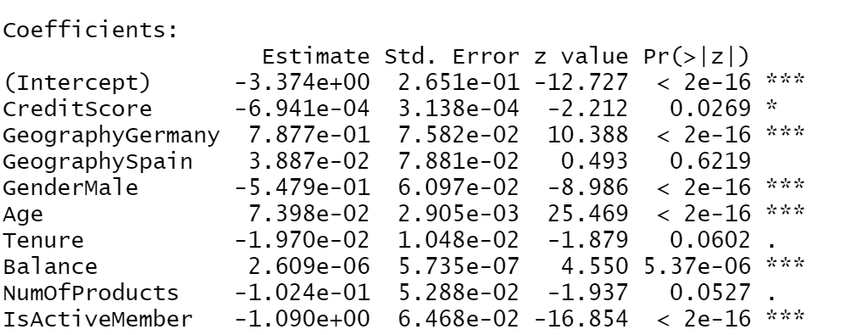
متغیرهای کشور(جغرافیا)، سن، جنسیت و عضو فعال بودن بیشترین تاثیر را برروی خروج یا عدم خروج افراد از بانک دارند.
حال نوبت به بررسی مدل به روی 20% دادهی باقی مانده برای آزمایش مدل میرسد. در واقع در این مرحله مشخص میشود آیا مدل بدست آمده پیش بینی کنندهی دادههای باقی مانده هستند یا نه. با مقایسه احتمالاتی مدل پیش بینی شده با دادههای آزمون، مدل ارائه شده با شانس 80.95% به دادههای باقیمانده منطبق شدند (یعنی مدل با شانس 8.95% پیشبینی صحیحی از خروج یا عدم خروج میکند). کدهای زیر جهت بررسی این موضوع به کار گرفته شدند:
probabilities1 <- model1 %>% predict(testing.data1, type = "response")
predicted.classes1 <- ifelse(probabilities1 > 0.5, 1, 0)
mean(predicted.classes1 == testing.data1$Exited)

در نهایت جهت ارائه، برای چهار پارامتر با کمترین p-value (کشور(جغرافیا)، سن، جنسیت و عضو فعال بودن)، نمودار میلهای رسم شد. لازم به ذکر است کلیه نمودارها با استفاده از پکیج ggplot2 و در محیط R رسم شدند :
- نمودار توصیف ارتباط خروج از بانک با جنسیت : مشخص است که مردان نسبت به زمان تمایل کمتری به خروج از بانک دارند.
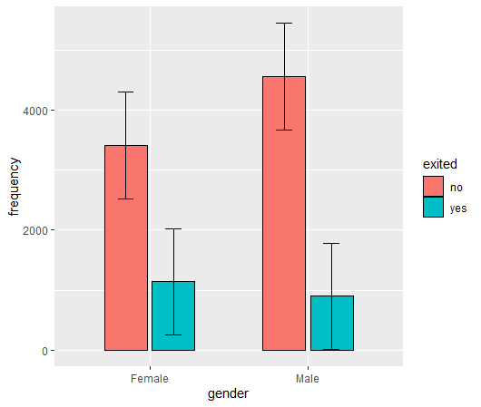
- نمودار توصیف ارتباط خروج از بانک با میزان فعالیت : همراهی معنی داری بین عضوفعال بودن و عدم خروج وجود دارد
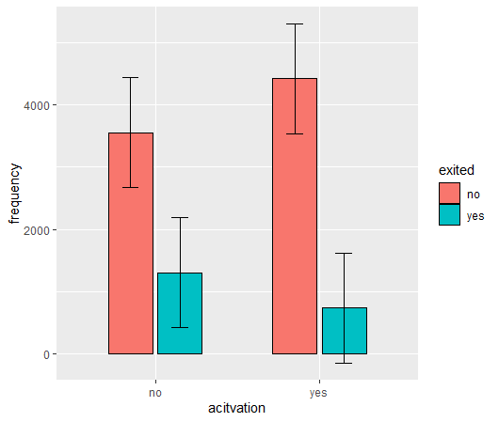
- نمودار توصیف ارتباط خروج از بانک با سن: میانگین سنی افرادی که بانک را ترک کردهاند از افرادی که ترک نکرده اند بیشتر است. (مشتریان با سن بالاتر، با احتمال بیشتری بانک را ترک میکنند)
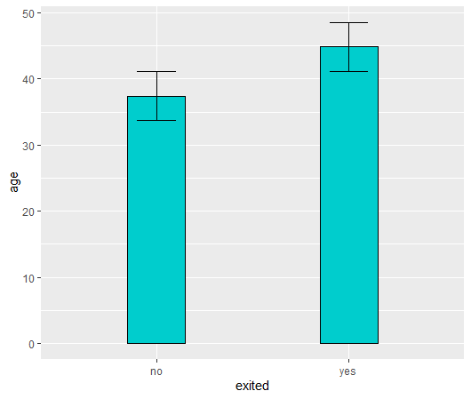
- نمودار توصیف ارتباط خروج از بانک با کشور: این نمودار مشخص میکند فرانسوی و اسپانیایی بودن مشتری شانس عدم ترک بانک را افزایش میدهد درحالیکه آلمانی بودن مشتری نمیتواند بطور قطعی خروج/عدم خروج مشتری را نشان دهد.
